- Få fram olika möjliga metoder
- Välja ut en metod att följa
- Studera ingående moment i denna metod för att behärska dem och kunna se ifall metoden fortfarande är en möjlighet.

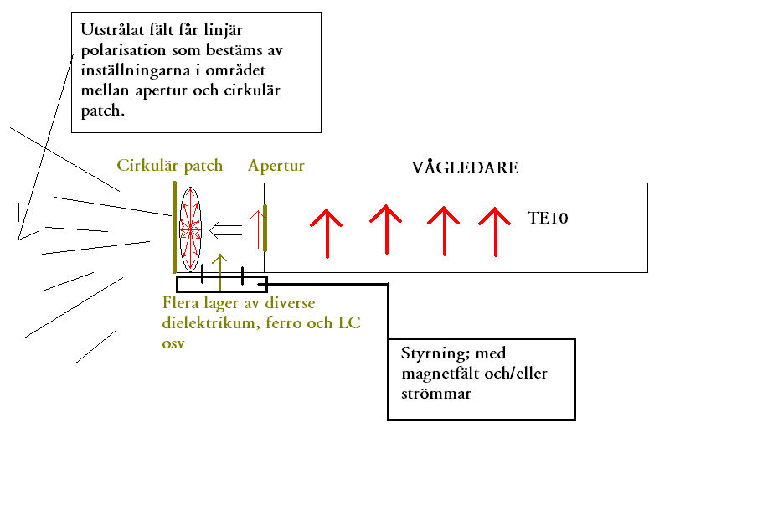

Potentiell lösning
Vågledare som exciterar en apertur. Framför aperturen finns det lager av dielektriska material som t. ex. ferromagnetiska och LC material. Dessa har den egenskapen att de kan styras/kontrolleras och dessutom är de anisotropa. Längst ut sitter en cirkulär patch, cirkulär därför att den borde kunna klara alla linjära polarisationer lika bra. Moden inuti vågledaren är en TE10 mod och det leder till att den kan vridas då den går igenom aperturen till patchen. Och att denna vridning skall vara kontinuerligt styrbar.

Ingående svårigheter
Anisotropa/gyrotropiska material – vad gör de och hur verkar de? Ferromagnetiska material – kan de styra polarisationen utan att skapa cirkulär polarisation? LC (flytande kristaller) – är de kapabla att vrida polarisationen utifrån en kontrollsignal. Hur ser deras egenskaper ut?
Antennen i sin helhet – hur strålar den, vilka polarisationer för enkla isotropa material respektive fasta anisotropa material, hur ser fälten ut inuti?

Metod
- Läsa om anisotropa/gyrotropiska material till deras funktion är förstådd.
- Analysera antennen för isotropa material och fasta anistropa material, fastställa polarisationen vid en TE10 mod som dominerande mod i vågledaren.
- Studera LC material och deras styrbarhet.
- Förstå hur de ferromagnetiska materialen fungerar och hur de styrs?
- Ifall det verkar kunna fungera – presentera idén för handledaren och sätta igång!

Anisotropa material

